Конкурс методических разработок
педагогических работников Балтийского городского округа
«Мастерская профессионала»
Муниципальное бюджетное общеобразовательное учреждение
средняя общеобразовательная школа №5

Номинация: Методические разработки

Наименование: Урок русского языка «Имя прилагательное. Грамматические признаки»

Составитель: Ажгирей
Ирина Евгеньевна,
учитель начальных классов
МБОУ СОШ №5 г. Балтийска

г. Балтийск
2023

ПОЯСНИТЕЛЬНАЯ ЗАПИСКА
Данный материал содержит разработку урока по русскому языку для обучающихся 2-го класса. Данный урок в соответствии с ФГОС входит в раздел «Морфология» по программе 2-го класса.
«Мышление начинается с проблемной ситуации» - слова С.Л.Рубинштейна отражают суть урока современного типа, в основе которого заложено проблемное обучение.
Уроки русского языка обладают значительным потенциа​лом в развитии функциональной грамотности младших школь​ников, особенно таких её компонентов, как языковая, комму​никативная, читательская, общекультурная и социальная гра​мотность. Русский язык, выполняя свои базовые функции общения и выражения мысли, обеспечивает межличностное и социальное взаимодействие, участвует в фор​мировании самосознания и мировоззрения личности, является важнейшим средством хранения и передачи информации, куль​турных традиций, истории русского народа.
Наименование: Урок русского языка «Имя прилагательное. Грамматические признаки»
Цель: развивать умение точно употреблять в речи имена прилагательные, устанавливать связь слов в предложении; изменять прилагательные по родам, формировать навыки правописания родовых окончаний.
Задачи:
- Учебные: познакомить с существенными признаками имени прилагательного как части речи, развивать умение распознавать имена прилагательные в речи.
- Развивающие: развивать познавательную активность, умение работать в парах, группах, индивидуально.
- Воспитательные: воспитывать уважительное отношение друг к другу.
- Личностно-ориентированные: стимулировать интерес к самостоятельному поиску ответов на вопросы.

Адресат: обучающиеся 2 класса.
Время, отведенное на занятие: 40 минут.

Тема: Имя прилагательное. Грамматические признаки
Цель: развивать умение точно употреблять в речи имена прилагательные, устанавливать связь слов в предложении; изменять прилагательные по родам, формировать навыки правописания родовых окончаний.
Задачи:
- Учебные: познакомить с существенными признаками имени прилагательного как части речи, развивать умение распознавать имена прилагательные в речи.
- Развивающие: развивать познавательную активность, умение работать в парах, группах, индивидуально.
- Воспитательные: воспитывать уважительное отношение друг к другу.
- Личностно-ориентированные: стимулировать интерес к самостоятельному поиску ответов на вопросы.
Цели урока как планируемые результаты обучения, планируемый уровень достижения целей (УУД):
Вид планируемых учебных действий | Планируемый уровень достижения результатов обучения
Регулятивные | - уметь определять и формулировать цель на уроке с помощью учителя;  - проговаривать последовательность действий на уроке;  - планировать свое действие в соответствии с поставленной задачей;  - высказывать свое предположение
Познавательные | - уметь ориентироваться в своей системе знаний: отличать новое от уже известного с помощью учителя;  - добывать новые знания: находить ответы на вопросы, используя информацию, полученную на уроке и жизненный опыт
Коммуникативные | - активное использование речевых средств и средств для решения коммуникативных и познавательных задач;  - уметь высказывать свое мнение;  - слушать и понимать речь других; совместно договариваться о правилах поведения при совместной работе в паре
Личностные | - развитие этических чувств, доброжелательности и эмоционально-нравственной отзывчивости;  – развитие навыков сотрудничества со взрослыми и сверстниками, умение не создавать конфликтов и находить выходы из спорных ситуаций.

Оборудование: компьютер, экран, мультимедиа проектор, карточки с заданиями.
План урока:

1.О.Н.У.

2.Актуализация знаний
На доске слова:
Б…жит, х…лодный, л…дяной, к…вёр, т…мнеет, к…лючий, з…ма, л…тит, д…ньки.
- Прочитайте слова. Что общего у слов? Подумайте, какое задание можно с ними выполнить?
-Устно подберите проверочные слова и вставьте буквы.
– По какому признаку можно разделить слова на группы?(Дети называют известные им части речи)

Самостоятельная работа уч-ся.
Взаимопроверка.
-Поменяйтесь тетрадями
На экране (слайд):
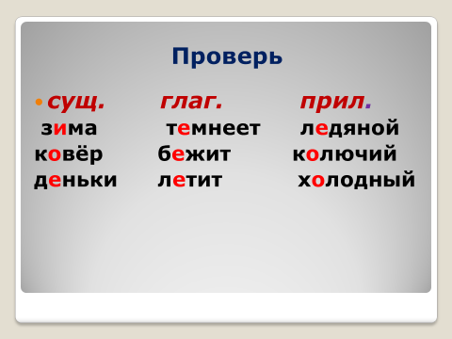
Подведение итогов самостоятельной работы.
-Прочитайте ещё раз имена существительные. Что общего? Чем отличаются? (слайд)
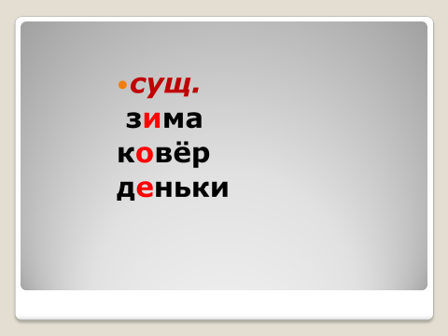
(Все существительные нарицательные, неодушевлённые, разного рода, есть существительные единственного числа и есть существительные множественного числа)
- Найдите существительное ж.р. и образуйте от него ряд родственных слов по схемам: (слайд)
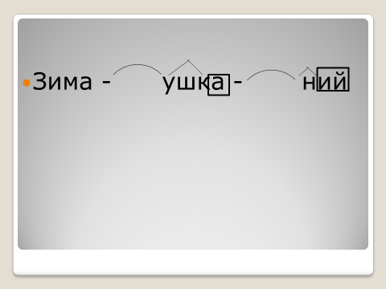
Зима – …
- (Зима, зимушка, зимний)
- Докажите, что эти слова родственные.(У них одинаковый корень и они похожи по смыслу)
- Выделите корень.
- Найди среди этих слов «лишнее» слово.
(зимний, т. к. это имя прилагательное, остальные - имена существительные)
-Устно дайте характеристику как части речи. Каких знаний нам не хватает?
Сообщение темы урока

3. Работа по теме урока
-Прочитаем ещё раз имена существительные.
- Давайте к каждому имени существительному подберём имена прилагательные и запишем. (слайд)
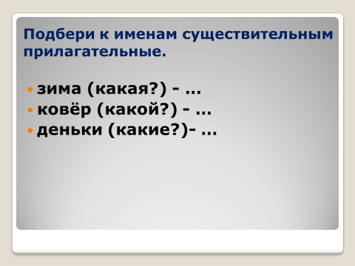
Дети рассказывают:
- Зима (какая?) – снежная, морозная, вьюжная – (ж.р.)
-Что общее в словах? На что указывает окончание?
-Определите род сущ. и прилаг..
- Ковёр (какой?) – яркий, новый – (м. р.)
- Деньки (какие?) - зимние, ясные – (мн. ч.)
-А что можете сказать про последнее им.сущ.?
– Что вы заметили?
(Имена прилагательные стоят в том же числе и роде, что и существительные)
– Какой же вывод можно сделать?
(Вывод: имя прилагательное согласуется с именем существительным в роде, числе. Окончание имени прилагательного можно проверить, поставив к нему вопрос : какая?(-ая, -яя) – ж.р., какое? (-ое,-ее) – ср. р., какой? (-ой, -ый,- ий) – м. р.)
Затем читаем с экрана.
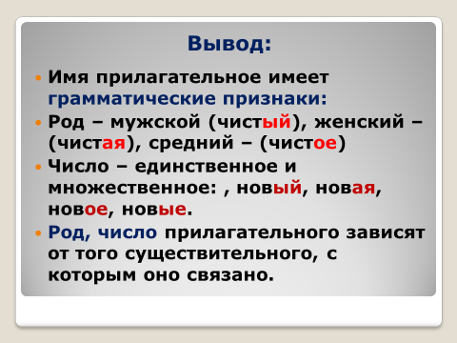
4. Физминутка

5. Работа с карточками №1 (в парах)
- Ребята, у вас на столе лежат карточки. В них записан текст. Давайте его прочитаем.
Ночью был … мороз. Утром выпал … снег .Он укрыл землю … ковром. … дятел прилетел к …сосне.
- Что можно сказать о тексте?
- (Не очень выразительный, скучный, неинтересный)
- А почему?
- (Нет прилагательных)
- Как вы думаете, какое задание нам нужно выполнить?
(Подобрать имена прилагательные) (слайд)
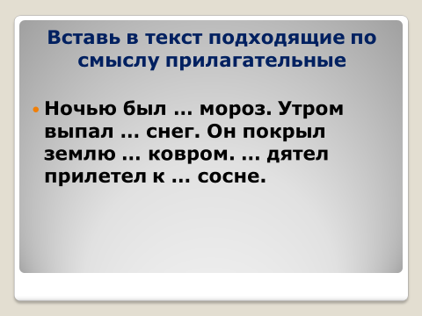
- Ваша задача – украсить текст именами прилагательными.
Вы будете работать в парах.
Проверка.
- А теперь послушаем, какой текст у вас получился.
(читают по очереди предложения) (слайд)
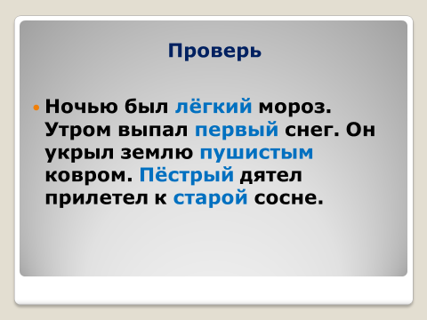
-Устно определите род и число у прилагательных в 1м и 2м предложениях.
- Как изменяются прилагательные?

6. Закрепление. Игра «Найди пару»? (слайд)

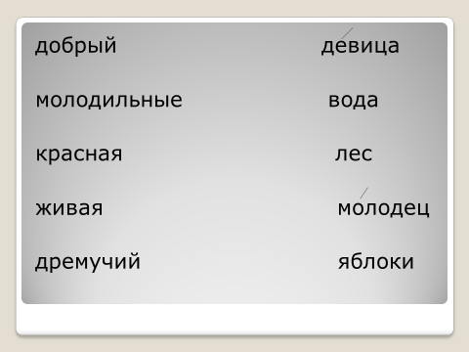

-Подберите подходящие существительные к прилагательным: мальчики- м.р., девочки – ж.р.

Проверка: (слайд)

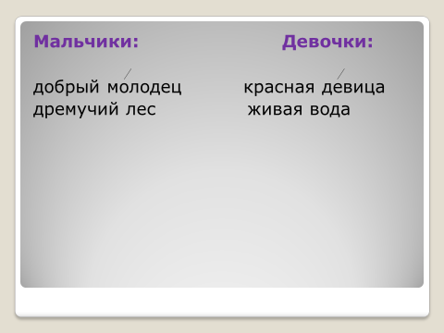

-Какие слова лишние? Почему? (в форме множественного числа)

-Где вы могли встретить эти словосочетания? Назовите сказки.

8. Итог урока
- Давайте подведём итог урока. Упр.200 задание: записать правильные выводы.
Рефлексия.
- Были ли у вас трудности при выполнении заданий? Какие?
- Какие новые знания получили на уроке?
X. Домашнее задание.
-Упр. № 203, устно придумать подобные загадки

